**09/04/2025**

**Vista de actualizar credenciales**

Alertas

* Permite registrar contraseñas sin ninguna máscara (números, letras, carácter especial).

Bugs

* Al ingresar datos en los campos de texto y presionar X para salir del modal, al ingresar de nuevo al modal, los datos anteriores se muestran en los campos de textos.

**Vista de actualizar dirección**

Alertas

* Al ingresar un código postal válido muestra una alerta azul (“Si el código es correcto pero no se valida, puedes continuar igual”).

Bugs

* No carga los cantones y distritos.
* No permite actualizar la dirección por el bug anterior.

No se puede realizar más pruebas si no permite registrar.

**10/04/2025**

**Vista de realizar pedido (Cliente)**

Alertas

* Al finalizar el pedido muestra una alerta roja (“Error al procesar el pedido”).

Bugs

* No permite realizar pedidos a pesar de ingresar todos los datos “correctos”.

Validaciones

* La sucursal, provincia y localidad no debería editarse.
* No valida si el formato del nombre, apellidos y número es correcto.
* Validar la hora del retiro según el horario de la carnicería.

**Vista de ver orden**

* Agregar un botón para regresar a la vista anterior (“/”).

**11/04/2025**

**Navbar**

Bugs

* Al compilar el proyecto, hay una sesión iniciada.
* Al cerrar sesión el navbar no se actualiza, sigue apareciendo las opciones desde el ícono de usuario.
* Al iniciar sesión no se actualiza el navbar.
* El buscador no funciona

**Recuperar contraseña**

Bugs

* Después de ingresar el correo, redirige a una página en blanco (pero si envía el correo con un código).

Alertas

* En caso de ingresar un correo no válido mostrar una alerta con un mensaje más claro.

**14/04/2025**

**Buscador de la página**

Funcionalidad

* No funciona

**Vista de registrar usuarios (Cliente)**

Validaciones

* Validar los campos de texto (solo ingresar letras).
* Validar el formato del email (@gmail.com, **@**yahoo.com, **@**icloud.com)

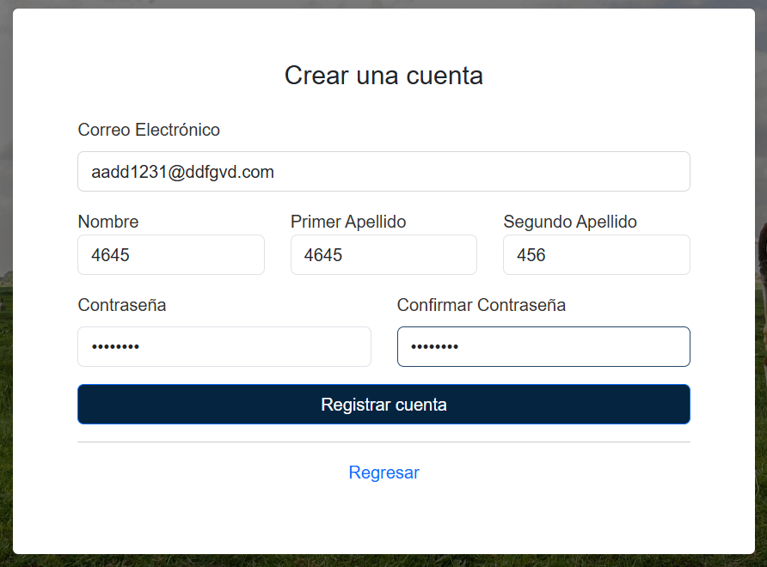

Alertas

* Hacer las respectivas alertas en caso de no cumplir con las validaciones anteriores.

**15/04/2025**

**Panel del cliente**

Funcionalidad

* Pedidos muestra una página en blanco.
* Comprobantes muestra una página en blanco.
* Dirección muestra una página en blanco.
* Detalles de la cuenta muestra una página en blanco.

**Detalles de la cuenta (En el panel)**

Validaciones

* Validar la cédula (solo números, comprobar que exista..).
* Validar el número de teléfono (solo números, cantidad de dígitos correctos..).
* Validar nombre y apellidos (solo letras).

Alertas

* Mostrar las respectivas alertas si no se cumplen las validaciones anteriores.

**Inicio de sesión**

Validaciones

* Corregir el siguiente mensaje.

Bugs

* Al presionar la X y al ingresar de nuevo se mantiene la información ingresada anteriormente, se debe limpiar al presionar X.

**17/04/2025**

**Filtros de los productos en la página principal**

Bugs

* Si no se inicia sesión, no permite ingresar a las categorías de los productos.

**Carrito de compras**

Bugs

* Cuando se agrega un producto al carrito y este ya existe, no se suma a la cantidad existente.
* Ocultar los íconos de las redes sociales cuando se despliega el carrito.
* Al iniciar sesión se pierde los productos agregados al carrito.
* Agregar un scrollpane al carrito.